Ein Paket voller Innovationen -
Neuheiten von Kaiser
Von luftdichten Hohlwanddosen in Mehrfach-Ausführung, über neu konzipierte Geräte-Anschlussdosen für Kommunikationseinsätze bis hin zu Abstandhaltern für flexible Leuchteninstallation in Hohldecken – Kaiser bietet ein Paket voller neuer und innovativer Produkte. Ergänzt wird dieses mit dem neuen Betonbau-Programm B¹, und Agro Kabelverschraubungen für explosionsgefährdete Umgebungen.
Kaiser stellt eine Reihe interessanter Neuheiten für die Installationstechnik vor. Als Innovationsführer bei Elektro-Installationssystemen, hat Kaiser wieder sein Hauptaugenmerk auf die einfache Installation der Produkte gelegt.
Mehr von O-range
Das vor zwei Jahren am Markt eingeführte Hohlwanddosen-Programm O-range erhält weiteren Zuwachs. Ab sofort sind auch Zwei-, Drei- und Vierfach-Dosen für die luftdichte Installation erhältlich.
Ebenfalls neu ist die Geräte-Anschlussdose O-range ECON® Data. Nicht, wie der Name vermuten ließe, in Orange gehalten, sondern in tiefem „Data Lila“. Die Hohlwanddose ist für Kommunikationseinsätze optimiert und hat neben den Standardeinführungen zusätzlich für alle gängigen Daten- und Netzwerkleitungen weitere Einführungsmöglichkeiten.
Für Hohlwände mit geringer Wandstärke hat Kaiser eine neue, spezielle Gerätedose entwickelt. Mit einer Einbautiefe von nur 35 mm sowie Laschenschrauben mit Nullspanntechnik, ist diese perfekt für Wände mit geringem Hohlraum oder dünner Beplankung geeignet. Damit empfiehlt sie sich besonders für Industrie-, Container- oder Schiffbau.
Ein Paket an Innovationen
Mit dem ebenfalls neu vorgestellten Betonbau-Programm B¹ hat Kaiser erneut innovative Lösungen für die Elektroinstallation im Ortbeton geschaffen. Das Programm umfasst Gerätedosen, Geräte-Verbindungsdosen, Electronic-Dosen, Doppel-Geräte- und Decken-Verbindungsdosen, Gegenlager mit Stützelementen sowie Prefix® Systemflügel, für die leichte Befestigung an der Bewehrung. Die Produkte dieses Programms setzen neue Maßstäbe für die Einlegearbeiten in der Bewehrung und die Elektroinstallation nach dem Ausschalen.
Für die Leuchteninstallation in gedämmten Hohldecken ist von Kaiser ein universeller Abstandhalter entwickelt worden, der den nötigen Abstand zum umgebenden Material sicherstellt. Durch den flexiblen Durchmesser und sieben verschiedene anpassbare Größen wird eine Vielzahl marktüblicher Leuchten und Einbauöffnungen damit abgedeckt.
Auch für besondere Herausforderungen bietet Kaiser innovative neue Produkte.
Das neue Installationsset IP68BOX Outdoor bietet zum Beispiel einen Kabelabzweigkasten zur Anwendung im Erdreich oder unter Wasser. AGRO ergänzt das Sortiment der Kabelverschraubungen mit der Progress® multiLAYER, mit mehrfach geteiltem Dichteinsatz für Kabel mit unterschiedlichsten Durchmessern, und der Progress® EMV Ex easyCONNECT, für erhöhte Sicherheit Ex e II in explosionsgefährdeter Umgebung.

Kaiser – Viel Spaß beim Installieren!

Erhältlich bei Siblik.
Weitere Informationen unter www.siblik.com
Bilder:
01_KAISER-Neuheiten
Die Neuheiten von KAISER – viel Spaß beim Installieren!

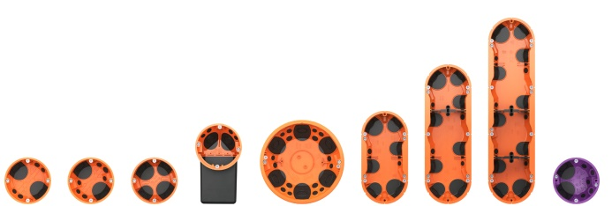
02_O-range-ECON_Gruppenbild
Neue Dosen in zwei-, drei- und vierfacher Ausführung sowie die Geräte-Anschlussdose O-range ECON® Data für die luftdichte Elektro-Installation führt KAISER jetzt in den Markt ein.

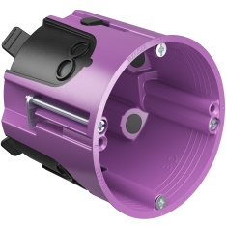
03_KAISER_ECON-Data
Die innovative Geräte-Anschlussdose O-range ECON® Data in der speziellen Farbe „Data Lila“ stellt einen neuen Standard für die Kommunikations- und Netzwerktechnik dar.

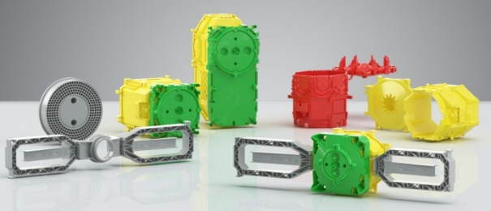
04_KAISER_Gruppenbild_Betonbau-B1
Das innovative Betonbau-Programm B¹ von KAISER setzt neue Maßstäbe für die Einlegearbeiten und die Elektro-Installation im Ortbeton.

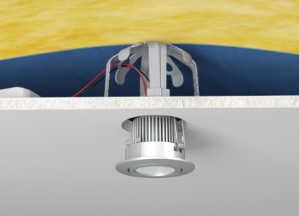
07a_KAISER_Abstandhalter
Für die Leuchteninstallation in gedämmten Hohldecken hat KAISER einen universellen Abstandhalter entwickelt.

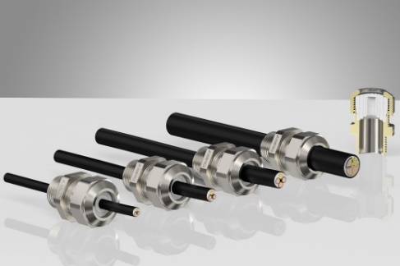
08a_KAISER_Progress-multiLayer
Für maximale Montageflexibilität sorgt die neue Kabelverschraubung Progress® multiLAYER, mit vierteiligem Dichteinsatz. Durch diesen können Kabel mit unterschiedlichen Durchmessern geführt werden.
Fotos: Kaiser GmbH & Co. KG

SIBLIK. Wir schalten schneller.
Siblik Elektrik ist ein österreichweit tätiges Unternehmen mit Hauptsitz in Wien. Namhafte in- und ausländische Hersteller aus der Elektro- und Haustechnik-Branche sind eng mit Siblik verbunden und werden exklusiv in Österreich vertreten. Das traditionsreiche Unternehmen wurde 1938 gegründet und blickt somit auf über 80 Jahre Handelsvertretung zurück. Heute beschäftigt Siblik Elektrik über 130 MitarbeiterInnen an 4 Standorten, in Wien, Graz, Vöcklabruck und Innsbruck.
Mehr Informationen unter www.siblik.com
Pressekontakt
Siblik Elektrik GmbH. & Co KG
Nina Hellar - pr@siblik.com

